

Harbin Institute of Technology, Weihai
Java程序设计报告

学 号： 2021211041
姓 名： 蒲海博
组 号：
任课教师： 张小东

哈尔滨工业大学（威海）计算机科学与技术学院

前 言
《Java程序设计》实验是基于限定性自选项目的实践训练，学生将利用《Java程序设计》中的基本概念、原理、技术和方法，从软件工程角度展开设计，包括功能模块、功能模块的详细设计、代码编写与测试等。
通过本实验课程的训练和实践，引导学生在算法设计或软件工程中逐步建立起计算思维，熟练掌握Java语言，能够运用这门语言去进行程序 的设计与开发。训练学生能够综合运用所学的理论知识和方法，独立地进行分析问题、设计并编写软件程序，最终解决所遇到的问题。在这一过程中，学生能够针对实际问题，选择适当的数据结构、设计有效算法，合理的规划工程模块，使用规范的方法描述算法及软件的设计思想，培养软件工作者所应具备的科学的工作方法和作风。达到既能够培养计算与设计思维，也能够提高程序编写质量的实践技能。
本实验课程要求学生独立进行，通过一定的调研，结合实际问题的应用需求来选题，并由任课教师来对学生选题做出评定。要求所设计及研发的程序模块符合实验课程要求，能够按照规范的格式进行书写，能够完整的展示出Java程序设计的过程，并能清晰的表达出来。本实践课程主要的教学环节包括：学生按限定的要求自选题目、对题目进行分析、设计与实现、实验报告撰写等。

报告评价等级 | A+ | A | B+ | B | C+ | C
报告评价等级 | D+ | D | E+ | E | F+ | F

实验总体要求
本实验共提供三个题目，任选其中两个题目完成即可。实验题目可以选择不同的设计思路与实现方法等，尽量避免重复。完全相同的实验报告得0分，不同的重复率扣不同的分数。
所有实验都要求至少有下述6个组成部分：
- 明确写出所选择的实验题目。
- 写明程序功能：画出功能模块图，至少完成实验所规定的基本功能，如果对题目所规定的功能有扩展则作为加分项。
- 程序功能的详细描述：描述每一功能所对应类或者相应的方法，画出类图，总结出所用的面向对象的技术，如继承、多态等，在类图中表示出来，并在代码的注释中标明。
- 填写主要的功能代码。
- 按模块截取程序运行画面，画面中包含测试数据
- 总结：如实撰写课程任务完成过程的收获和体会以及遇到问题的思考，严禁雷同。

备选题目
从以下题目中任选两个作为实验题目：
1．计算器

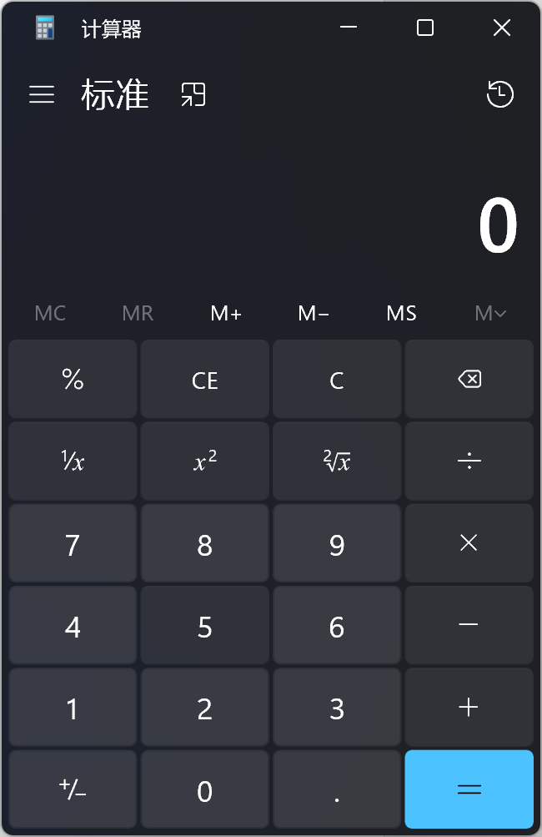

输入/输出框

运算功能区
键盘区

基本要求：
- 计算器整体展示为对话框形式，其至少包括三大模块：输入输出框；运算功能选择区；键盘区。
- 在完成（1）的要求基础上，可以进行扩充
2．简易文本编辑
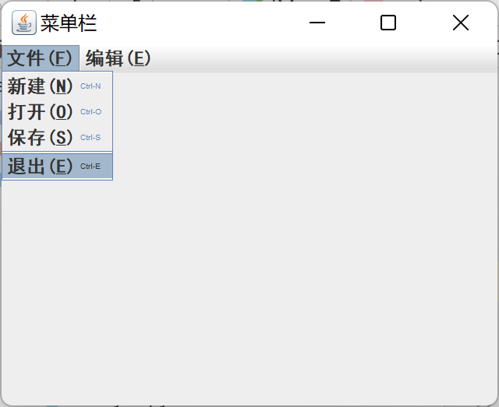
编写一个如图所示的简单文本编辑器。基本功能包括：新建立文本，录入信息；将输入的文件存保到硬盘上；打开硬盘上的文件，重新编辑。

3．简易结构化数据的输入与输出
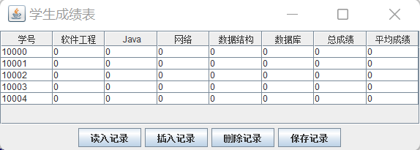
编写一个如图示的简单结构化数据编辑器。基本功能包括：从硬盘上读入数据，以表格的形式显示在对话框上；向表格增添记录；删除表格上记录；将表格上的记录存入硬盘的某个文件中。
实验内容

实验一
- 实验题目

计算器
- 程序功能设计
要求：画出功能模块图，至少完成实验所规定的基本功能，如果对题目所规定的功能有扩展则作为加分项。
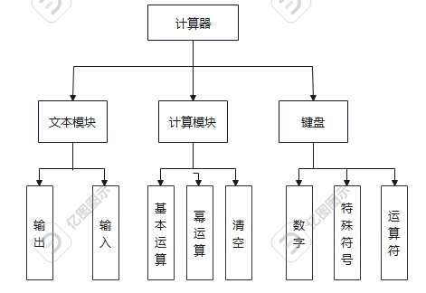
- 程序设计的详细描述
要求：画出类图，总结出所用的面向对象的技术，如继承、多态等，在类图中表示出来，标明与2中功能的对应关系，并做简要的描述，阐明其中所用的面向对象的技术。
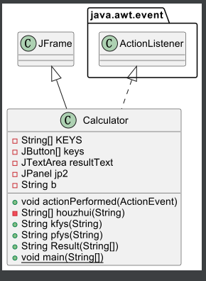
面向对象的技术：封装，继承，接口，重写
计算器继承JFrame，调用ActionListener接口，封装为Calculator类，对ActionListener方法进行重写。Houzhui方法将输入的中缀表达式转变为后缀表达式，kfys方法是开方运算，pyfs方法是平方运算，Result方法计算后缀表达式并返回结果

- 主要的功能代码或特色代码。
private String[] houzhui(String str) //中缀表达式转后缀{
String s = "";
char[] opStack = new char[100];// 静态栈,对用户输入的操作符进行处理，用于存储运算符
String[] postQueue = new String[100];// 后缀表达式字符串数组，为了将多位数存储为独立的字符串
int top = -1, j = 0;// 静态指针top,控制变量j
for (int i = 0; i < str.length(); i++)// 遍历中缀表达式
// indexof函数，返回字串首次出现的位置；charAt函数返回index位置处的字符；
{
if ("0123456789.".indexOf(str.charAt(i)) >= 0) // 遇到数字字符的情况直接入队
{
s = "";// 作为承接字符，每次开始时都要清空
for (; i < str.length() && "0123456789.".indexOf(str.charAt(i)) >= 0; i++) {
s = s + str.charAt(i);
}
i--;
postQueue[j] = s;// 数字字符直接加入后缀表达式
j++;
}
else if ("(".indexOf(str.charAt(i)) >= 0) {// 遇到左括号
top++;
opStack[top] = str.charAt(i);// 左括号入栈
}
else if (")".indexOf(str.charAt(i)) >= 0) {// 遇到右括号
for (;;)// 栈顶元素循环出栈，直到遇到左括号为止
{
if (opStack[top] != '(') {// 栈顶元素不是左括号
postQueue[j] = opStack[top] + "";// 栈顶元素出栈
j++;
top--;
} else { // 找到栈顶元素是左括号
top--;// 删除栈顶左括号
break;// 循环结束
}
}
}
else if ("*%/+-".indexOf(str.charAt(i)) >= 0)// 遇到运算符
{
if (top == -1)
{// 若栈为空则直接入栈
top++;
opStack[top] = str.charAt(i);
}
else if ("*%/".indexOf(opStack[top]) >= 0)
{// 当栈顶元素为高优先级运算符时,让栈顶元素出栈进入后缀表达式后,当前运算符再入栈
postQueue[j] = opStack[top] + "";
j++;
opStack[top] = str.charAt(i);
}
else
{
top++;
opStack[top] = str.charAt(i);// 当前元素入栈
}
}
}
while (top != -1) {// 遍历结束后将栈中剩余元素依次出栈进入后缀表达式
postQueue[j] = opStack[top] + "";
j++;
top--;
}
return postQueue;
}
//后缀表达式计算返回结果
public String Result(String[] str) {
String[] Result = new String[100];// 顺序存储的栈，数据类型为字符串
int Top = -1;// 静态指针Top
for (int i = 0; str[i] != null; i++) {
if ("+-*%/".indexOf(str[i]) < 0) { //遇到数字，直接入栈
Top++;
Result[Top] = str[i];
}
if ("+-*%/".indexOf(str[i]) >= 0)// 遇到运算符字符，将栈顶两个元素出栈计算并将结果返回栈顶
{
double x, y, n;
x = Double.parseDouble(Result[Top]);// 顺序出栈两个数字字符串，并转换为double类型
Top--;
y = Double.parseDouble(Result[Top]);
Top--;
if ("*".indexOf(str[i]) >= 0) {
n = y * x;
Top++;
Result[Top] = String.valueOf(n);// 将运算结果重新入栈
}
if ("/".indexOf(str[i]) >= 0)
{
if (x == 0)// 被除数不允许为0
{
String s = "error!";
return s;
} else {
n = y / x;
Top++;
Result[Top] = String.valueOf(n);// 将运算结果重新入栈
}
}
if ("%".indexOf(str[i]) >= 0)
{
if (x == 0)// 被除数不允许为0
{
String s = "error!";
return s;
} else {
n = y % x;
Top++;
Result[Top] = String.valueOf(n);// 将运算结果重新入栈
}
}
if ("-".indexOf(str[i]) >= 0) {
n = y - x;
Top++;
Result[Top] = String.valueOf(n);// 将运算结果重新入栈
}
if ("+".indexOf(str[i]) >= 0) {
n = y + x;
Top++;
Result[Top] = String.valueOf(n);// 将运算结果重新入栈
}
}
}
return Result[Top];// 返回最终结果
}

5.运行程序展示
要求：按模块截取程序运行画面，画面中包含测试数据
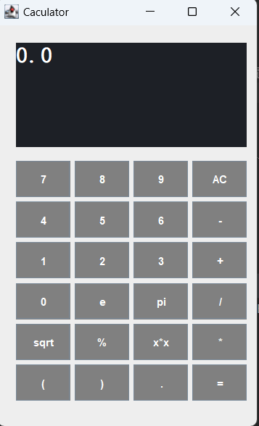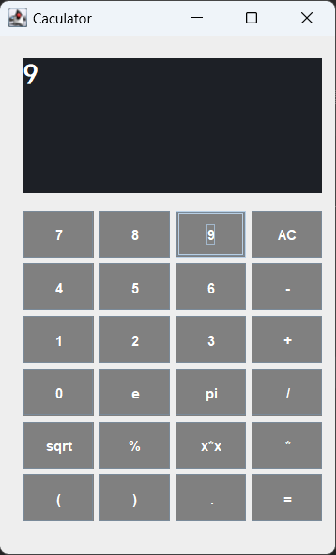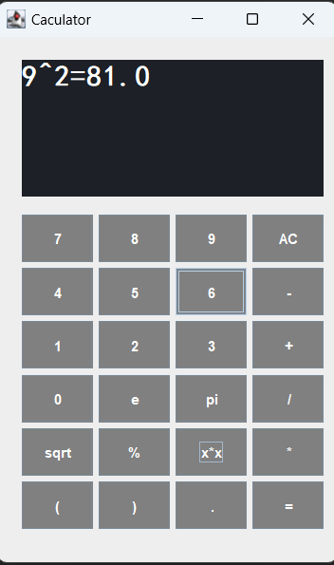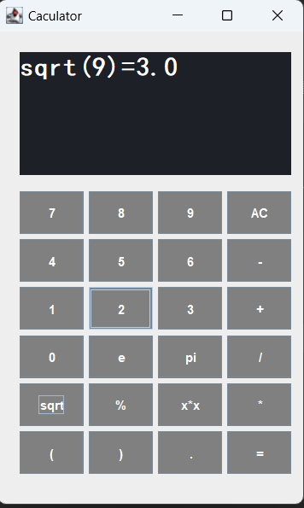

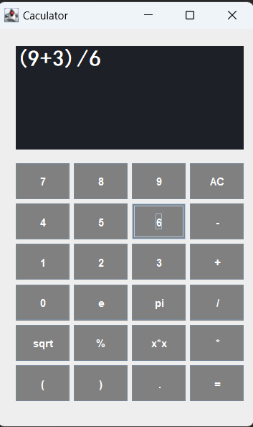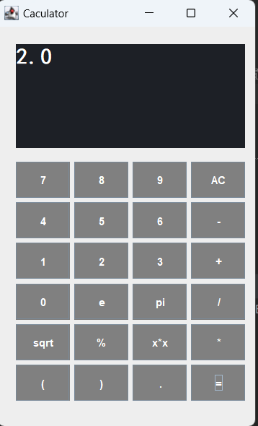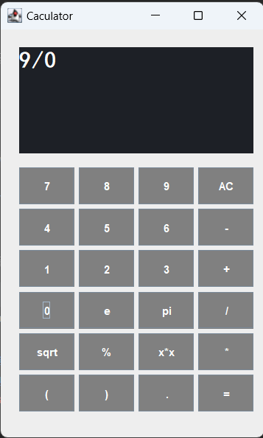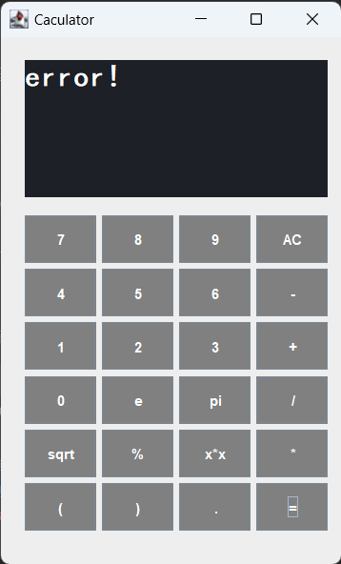
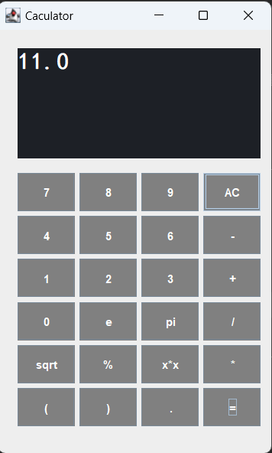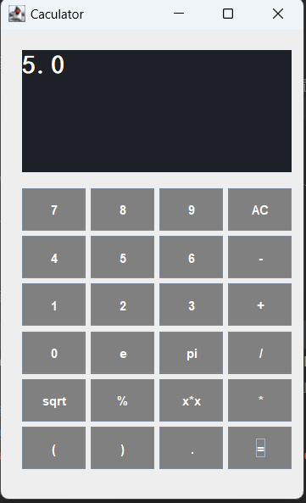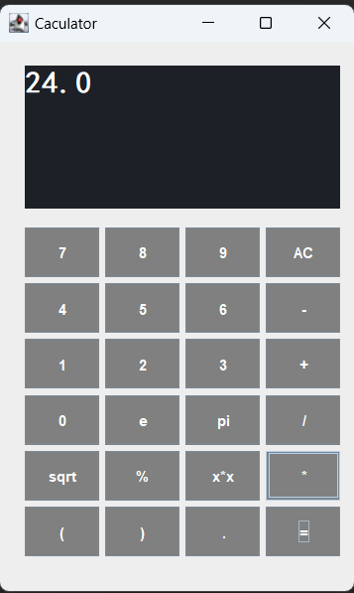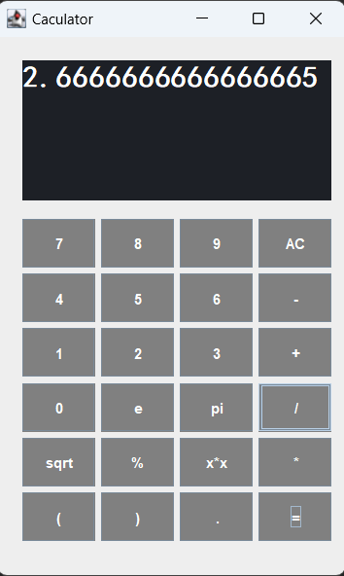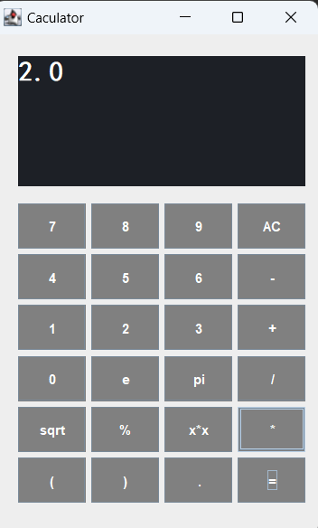
6.总结：
要求：如实撰写课程任务完成过程的收获和体会以及遇到问题的思考，严禁雷同
通过本次实验，对于使用Javaswing布局也更加熟练了，也锻炼了面向对象编程的能力，熟悉了继承，接口，监听等知识，同时在编写运算功能时利用了数据结构中学到的栈和中缀表达式变后缀表达式以及后缀表达式的计算等知识，在面对大量重复的同类型数据（计算器按钮）时，学会可以使用数组来减少代码量，也添加了异常处理的功能，在除数或者被除数为0时显示error；

